Кулинария. Читать-это интересно!

**Цель:** активизировать лексические навыки по теме «Памятные дни»; совершенствовать навыки поискового чтения; повторить грамматический материал

Tuesday, the eighteenth of April

Class-work\Homework

1. Выпишите в словарь и выучите глаголы из упр 1 с90

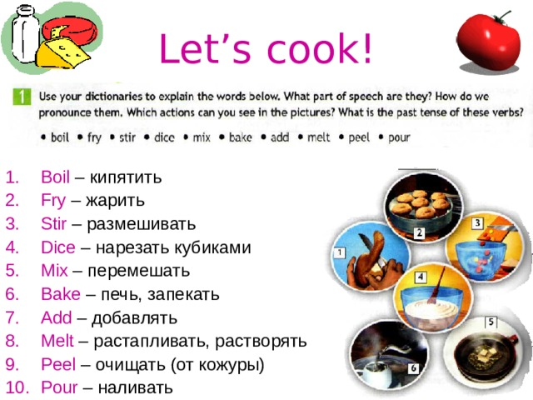

1. Прочитайте и переведите текст рецепта с90
2. Напишите, что вам надо сделать, чтобы приготовить яблочные мафины (упр4 с90)
3. Напишите рецепт приготовления борща

